**Chapitre 3**

**Tocode :**

1. Installation réussi
2. le code fonctionne bien sur machine :

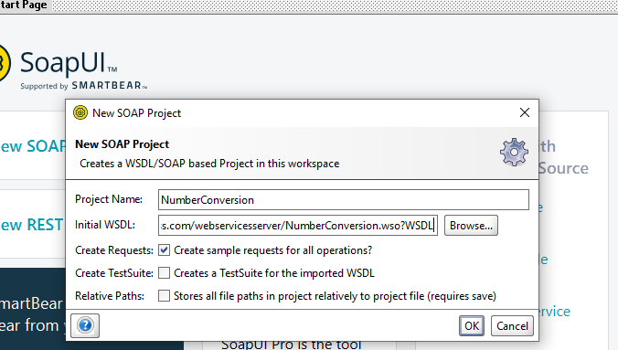

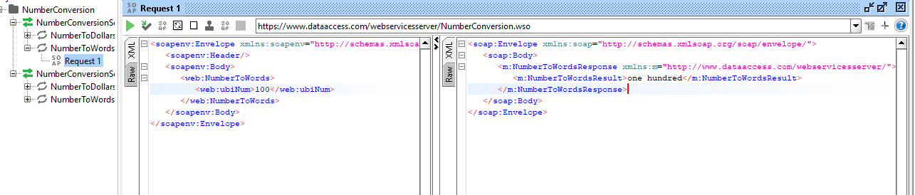

**3-Sélection de quelques méthodes à tester en utilisant** [Services Web financiers](http://www.xignite.com/) (réussi)

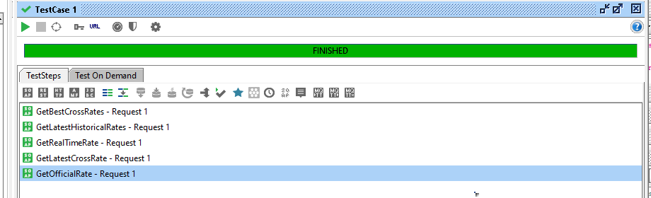

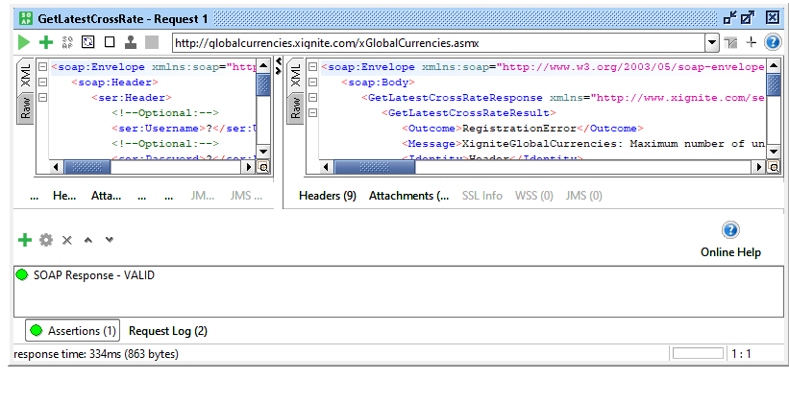

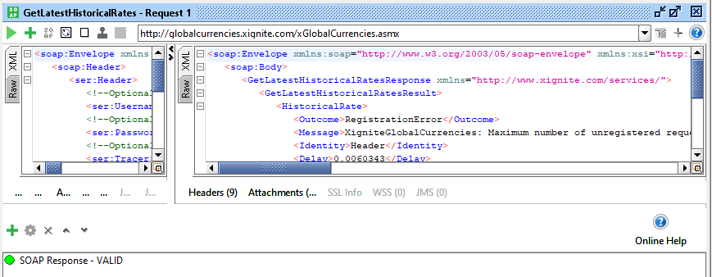

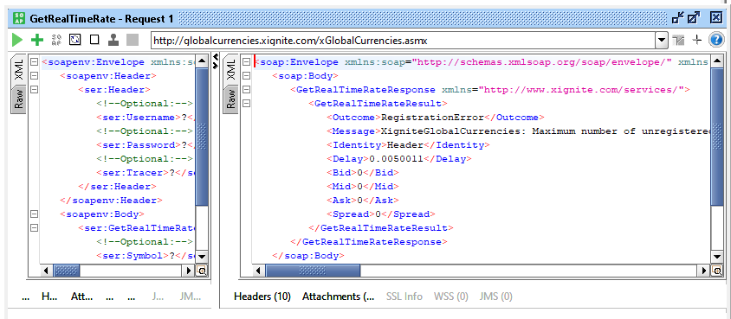

**Sélection de méthode et la tester en utilisant** [Un répertoire de services Web gratuits](https://www.free-web-services.com/) :

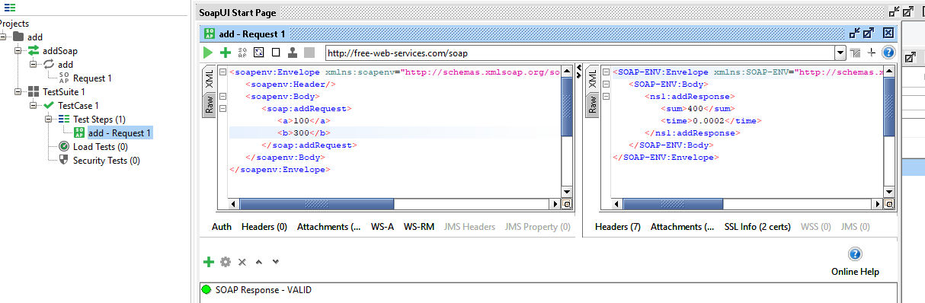

1. client PHP en utilisant la classe NUSOAP :

